***5 - 11 декабря***

[***Неделя ответственного отношения к здоровью***](https://vk.com/corio48?z=video-120837587_456239256%2Fclub120837587%2Fpl_-120837587_12) ***(популяризация диспансеризации и профилактических осмотров).***

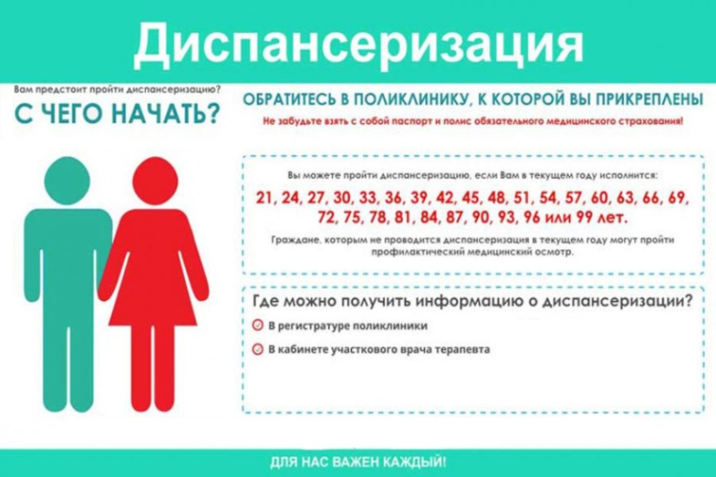**Диспансеризация** позволяет укрепить здоровье, выявить заболевание как можно раньше, лечить болезнь с наибольшим успехом.

**Диспансеризация** представляет собой комплекс мероприятий, включающий в себя профилактический медицинский осмотр и дополнительные методы обследований, проводимые в целях оценки состояния здоровья граждан и назначения диспансерного наблюдения при выявлении

хронических неинфекционных заболеваний (состояний).

Данные мероприятия проводятся в рамках Программы государственных гарантий бесплатного оказания гражданам медицинской помощи как работающим, так и неработающим гражданам, а также студентам-очникам начиная с 18 лет.

**Приказ Министерства здравоохранения РФ от 13.03.2019 г. № 124н «Об утверждении порядка проведения профилактического медицинского осмотра и диспансеризации определенных групп взрослого населения»**

**Профилактический медицинский осмотр проводится ежегодно:**  
1) в качестве самостоятельного мероприятия;  
2) в рамках диспансеризации;  
3) в рамках диспансерного наблюдения.

**Диспансеризация проводится:**- **1 раз в 3 года** в возрасте от 18 до 39 лет включительно, годом прохождения диспансеризации считается календарный год, в котором гражданин достигает соответствующего возраста: 18; 21; 24; 27; 30; 33; 36; 39 лет;  
- **ежегодно в возрасте** 40 лет и старше.

Некоторые категории граждан проходят диспансеризацию ежегодно независимо от возраста.

Профилактический медицинский осмотр можно пройти в возрасте 19, 20, 22, 23, 25, 26, 28, 29, 31, 32, 34, 35, 37 и 38 лет.

**Для прохождения диспансеризации необходимы следующие документы:**

• Паспорт гражданина РФ  
• Полис ОМС

Работающие граждане с 01.01.2019 г. могут получить освобождение от работы на 1 день раз в три года для прохождения диспансеризации, а работники предпенсионного возраста (за 5 лет до начала пенсии) — 2 рабочих дня каждый год. (Федеральный закон от 03.10.2018 N 353ФЗ «О внесении изменения в Трудовой кодекс Российской Федерации», ст. 185.1)

     Ваш участковый врач, участковая медицинская сестра или сотрудник регистратуры подробно расскажут Вам где, когда и как можно пройти диспансеризацию, согласуют с Вами ориентировочную дату (период) прохождения диспансеризации.

**Также ежегодно вне зависимости от возраста диспансеризацию вправе пройти:**1. Инвалиды Великой Отечественной войны и инвалиды боевых действий;  
2. Участники Великой Отечественной войны, ставшие инвалидами вследствие общего заболевания, трудового увечья или других причин (кроме лиц, инвалидность которых наступила вследствие их противоправных действий);  
3. Лица, награжденные знаком «Жителю блокадного Ленинграда» и признанных инвалидами вследствие общего заболевания, трудового увечья и других причин (кроме лиц, инвалидность которых наступила вследствие из противоправных действий);  
4. Бывшие несовершеннолетние узники концлагерей, гетто, других мест принудительного содержания, созданных фашистами и их союзниками в период второй мировой войны, признанные инвалидами вследствие общего заболевания, трудового увечья и других причин (за исключением лиц, инвалидность которых наступила вследствие их противоправных действий);  
5. Работающие граждане, не достигшие возраста, дающего право на назначение пенсии по старости, в том числе досрочно, в течение пяти лет до наступления такого возраста и работающие граждане, являющиеся получателями пенсии по старости или пенсии за выслугу лет.

***Здоровье – самая большая ценность. Будьте внимательны к себе.***

**Пройдите диспансеризацию!**